Revista Imagen
EIKON 2013

El sector PyME argentino: motor y sostén de la economía nacional


Autor: Agustina B. Dussert
Facultad de Ciencias Económicas y Empresariales
Universidad de Morón – 4º Año

- Introducción y diagnóstico

Paul Capriotti dice que “sin investigación, no hay planificación estratégica de comunicación”. Por ello, en los siguientes párrafos se tratará de hacer un breve diagnóstico del sector PyME nacional, de modo pueda planificarse un Programa lo más factible posible en base a la realidad del sector.
En primer lugar, considero necesario identificar qué empresas son las beneficiadas y/o perjudicadas con las normativas y regulaciones vigentes; y para ello es importante tener en cuenta la clasificación utilizada en nuestro país para diferenciar una PyME de una gran empresa. La correcta identificación de éstas contribuirá a que los programas públicos alcancen sus metas y, en consecuencia, se favorezca el desarrollo de las empresas.
En Argentina se utilizan dos tipos de criterios para definir las PyMEs: la cantidad de empleados (utilizado por la Fundación Observatorio PyME) y la facturación anual en pesos según industria (utilizado por la Secretaría de la Pequeña y Mediana Empresa y Desarrollo Regional, perteneciente al Ministerio de Industria de la Nación).
Teniendo en cuenta esta clasificación, y según datos del Ministerio de Trabajo, actualmente hay 485.544 empresas registradas, de las cuales sólo 8.830 son grandes. Así, las 475.714 restantes corresponden a la categoría PyME. El 44% de las empresas industriales son PyMEs; en lo relativo al sector del comercio y servicios, la participación de este tipo de organizaciones es del 22% y del 26% respectivamente. Si lo analizamos en el plano laboral, tanto las PyMEs del sector industrial como del comercial representan el 42% de la masa laboral total del país, y las de servicios el 36%.
Si se plantea en el plano laboral, datos del suplemento PyME del diario Ámbito Financiero de octubre de 2012, afirman que las PyMEs emplean a 6,5 millones de personas (de 16.032.452 trabajadores registrados). Esto significa que el 40,52% de los empleados registrados corresponden a empresa PyME, un número más que significativo considerando que los últimos datos oficiales arrojan un 20% de empleo estatal. En otras palabras, las PyMEs son las mayores generadoras de empleo.
Por eso, podemos decir que cuando a las PyMEs les va bien, al país le va bien. Simplemente porque son la base del entramado productivo nacional, generando un impacto positivo que excede el beneficio propio del empresario. Un impacto que repercute en toda la sociedad argentina.
¿De qué manera? Según El Economista, las PyMEs producen más del 50% del PBI (MAYO DE 2013) y generan el 70% del empleo nacional. Estos dos porcentajes, ayudan a entender su rol clave en desarrollo de la economía, la generación de riqueza y la creación empleo.
En cuanto a las ventajas estratégicas propias de las PyMEs–sin tener en cuenta el impacto en la economía nacional- se destacan la capacidad de especialización (pueden detectar una necesidad específica de los consumidores y brindar productos y servicios personalizados, en comparación con las grandes empresas que suelen brindar productos masivos) y la capacidad dinámica de realizar cambios más rápidamente debido a la poca estructuración organizacional.
El gráfico 1 deL ANEXO, sintetiza cómo un accionar correcto y positivo del sector PyME, contribuye y genera un efecto positivo en el ciclo económico.
Sin embargo, encontramos gran cantidad de dificultades con las que se enfrentan hace años las PyMEs, dificultades que impiden su desarrollo y repercuten de forma directa en la economía nacional. Más allá de algunas debilidades propias del tipo de empresa (problemas estructurales que derivan en falta de motivación y débil asociación de responsabilidades entre el personal, menor poder de negociación con clientes y proveedores), hay variables externas de los escenarios político y económico que, de continuar acentuándose, podrían perjudicar gravemente la actividad económica nacional.

- Creciente nivel de inflación interanual (a pesar de las falsas estadísticas oficiales) y las sucesivas subas de impuestos y tasas, derivan en un grave problema para el financiamiento de la actividad, deteriorando la capacidad de pago y el nivel de rentabilidad de las PyMEs.
- Consecuentemente, aumentan los costos productivos y salariales, perdiendo competitividad en relación al resto de los players de mercado. Si son exportadoras, es peor su situación porque el tipo de cambio del dólar las perjudica a la hora de hacer transacciones.
- En septiembre de 2012, un informe de la CAME aseguró que la rentabilidad del sector disminuyó un 66,2% en relación con el año anterior, generado por el “aumento de costos y una menor cantidad de pedidos de producción en algunos sectores manufactureros”

Estas dificultades, corresponden a variables “controlables” a través de la planificación y ejecución de políticas por parte del Estado: financiamiento, tributación, legislación laboral, inestabilidad política, competencia desleal, entre otros. Un Gobierno que identifique estas debilidades, que tenga la convicción de que interviniendo en las herramientas políticas disponibles se puede cambiar la realidad actual del sector y se comprometa a una gestión activa a partir de los distintos organismos nacionales, será un Gobierno que trabaje en pos del beneficio de la economía y estabilidad nacional. Como asegura el Informe Especial: Definiciones de PyME en Argentina y el resto del mundo, “los correctos estímulos de las políticas públicas son esenciales para un crecimiento económico con equidad, distribución del ingreso y la riqueza, que, en consecuencia, pueda traducirse en desarrollo económico”.

Es necesario el desarrollo de un plan de comunicación tendiente a concientizar a la sociedad sobre el papel fundamental de las PyMEs para el desarrollo de la economía nacional. A través de diversas acciones, se buscará instalar la temática en la agenda de medios y en la agenda pública, para finalmente lograr impacto en la agenda política y la posterior acción de los organismos públicos adecuados para generar planes gubernamentales y sanción de leyes que contemplen las desventajas de las Pymes y fomenten su desarrollo.
Está previsto llevar adelante el Plan durante 2014, desde el accionar de la Confederación Argentina de la Mediana Empresa (CAME), entidad que representa a 1438 Federaciones, Cámaras, Centros y Uniones del sector industrial, comercial, de servicios y de producción argentinos. La CAME, contará con la colaboración del Observatorio PyME, ente que brindará los datos iniciales y posteriores a la campaña propuesta. Dado que entre la CAME y el Gobierno oficial las relaciones son estables y positivas, se buscará destinar los mensajes a la opinión pública, de manera que ésta actúe como grupo de presión logrando instalar el tema en la agenda pública y de medios.

- Ejecución del Programa

2.1 Objetivo general

"Posicionar a la PyME argentina como el agente de desarrollo económico más importante del país, por su papel fundamental en la generación de empleo y de riqueza nacional, a través del desarrollo e implementación de técnicas de marketing y comunicación adecuadas a cada público de interés*, orientadas a instalar en la agenda pública y política la necesidad de desarrollar planes gubernamentales que promuevan el desarrollo y beneficio del sector, en el período 2013-2014"

* Públicos de interés: opinión pública, periodistas y líderes de opinión, empresas y empleados de PyMEs asociadas y no asociadas a cámaras.

2.2 Plataforma de mensaje claves

- “Las PyMEs producen más del 50% del PBI y generan el 70% del empleo nacional. Si las PyMEs se estancan, se estanca el país. Por eso, ponerse la camiseta de las PyMEs es ponerse la camiseta de la Argentina”.

- “Hoy, en materia de empleo, las PyME son el mayor ente generador de trabajo. El 40,52% de los empleados registrados corresponden a empresa PyME. No es un dato menor,

- “Hoy, pequeñas y medianas empresas representan más del 80% de la matriz empresarial local. Por ello, es inminente que las cuidemos y fomentemos su desarrollo. Tenemos que jugar en su equipo, tenemos que jugar para nuestro equipo, que en definitiva, es la Argentina”

- “El escenario actual refleja un país con complicaciones políticas y económicas. Bajo este contexto, se dificulta desde las PyMEs planificar su negocio. Es necesario un régimen legal especial que las proteja y permita brindarle un entorno seguro para que puedan crecer y mantenerse en el tiempo”.

- “Existe un compromiso estatal para fortalecer al entramado empresarial a través de herramientas de asistencia e instrumentos de capacitación. Pero es necesario que cada vez más empresas puedan tener acceso a estos programas, por ello la ley de pymes será ideal para terminar con la inestabilidad característica que atravesamos en las PyMEs”

- “Las recientes medidas aplicadas en materia de importación y exportación complicaron seriamente a las PyMEs. Una actualización especial de este régimen, de la política de administración del comercio, será una medida de protección importante en la coyuntura actual porque permitirá que las PyMEs continúen con niveles de ganancias aceptables”

- Todas las complicaciones que hoy están sufriendo las PyMEs, corresponden a variables “controlables” a través de la planificación y ejecución de políticas por parte del Estado. En la medida que el Gobierno identifique estas debilidades, y se comprometa a una gestión activa, será un Gobierno que trabaje en pos del beneficio de la economía y estabilidad nacional”

- “Financiamiento, tributación, legislación laboral, competencia desleal, todas estas debilidades pueden potenciarse a través de la Ley de PyMEs que planteamos desde la CAME”

2.3 Acciones que componen el Programa

- Gobierno

  - Lobbying directo:

- Presentación de un proyecto de ley, que contemple una regulación específica en materia de financiamiento, tributación, legislación laboral y demás variables que se despenden del diagnóstico anteriormente desarrollado.

- Solicitud de reuniones entre funcionarios y legisladores (comisiones: Industria, Previsión y Seguridad social, Comercio, Mercosur, Pequeñas y medianas empresas, etc.) con los directivos y voceros previamente seleccionados de la CAME

  - Lobbying indirecto

    - Coalition Lobbying

- Abrazo al Congreso (Mediados de Marzo 2014) Será la acción-lanzamiento del Plan proyectado. Se convocará a todos los trabajadores de las PyMEs de Buenos Aires adheridas a la CAME que, en representación de todos los trabajadores argentinos, se presentarán junto a directivos para realizar un abrazo simbólico al Congreso, para pedir la actualización de leyes en materia financiera, impositiva y laboral.
La convocatoria al público será a través de las redes sociales, comunicándose también a medios generales y especializados. La convocatoria a los empleados será a través de carteleras y el mismo día del evento se convocará a partir del mediodía a los trabajadores, por email y por intranet (ver imagen 1 del anexo)

- Presentación del proyecto en los foros industriales. La participación de la CAME en éstos es clave, dado que son reuniones claves para debatir los tópicos de mayor importancia nacional. Éstos, son el marco propicio para difundir la campaña, presentar las propuestas concretas de acción y abrir el debate a otros actores sociales para dar luz a la problemática con la que se enfrentan las PyME.
Algunos foros: Coloquio de IDEA, Foros Regionales de la UIA, foro del Plan Estratégico Industrial Argentina 2020 (Min de Industria), etc.

    - Advocacy Advertising

- Se propone convocar y trabajar codo a codo con los medios de comunicación con ideología opositora al Gobierno, de manera que pueda lograrse una presión a través del tratamiento de las noticias referidas a la temática, y lograr el tratamiento de la Ley. Esto, se logrará con las acciones destacadas en el apartado Medios

- Opinión Pública

- Creación de web oficial y Fan Page en Facebook “Equipo PyME” (Febrero 2014). Ambos canales permitirán ir brindando información sobre las convocatorias y acciones que se lleven adelante. Utilizar herramientas digitales permitirá lograr que la campaña se vuelva viral y exitosa, permitiendo además medir resultados cuanti y cualitativamente en el corto plazo, conociendo las reacciones u opiniones del público objetivo.

- Campaña “Ponete la camiseta de las PyMEs, ponete la camiseta de Argentina” (Abril –Mayo – Junio – Julio 2014) La acción se dividirá en dos frentes. Por un lado, se utilizará la estrategia de “street marketing”, a través del funcionamiento de “Centros PyME” (CP). En cada centro, habrá voluntarios de las empresas adheridos a CAME, donde se ofrecerá a cambio de una firma para la elevación al Congreso del petitorio de tratamiento de la ley PyME, que se tomen una foto con una camiseta diseñada exclusivamente, con los colores de argentina (las imágenes serán fotomontajes, de manera que sea atractivo para el público la participación y se le regalará como agradecimiento).
Por otro lado, para llegar a mayor cantidad de audiencia -más allá de los puntos en donde se encuentren los CP- se extenderá la acción a Facebook. La propuesta es crear un logo de la Campaña, y proponer a la audiencia que se adhiera a la campaña sumando ese logo a su foto del perfil, “poniéndose la camiseta de las PYMES”. La aplicación para hacerlo (incrustar el logo en la foto de perfil que cada usuario tenga) servirá para contabilizar cada conversión de foto como una firma para elevar el petitorio.

- Campaña “PyME, selección nacional”: Consistirá en una serie de 4 spots, que se difundirán a través del canal exclusivo que la CAME tiene en Youtube, estimando también su reproducción en las distintas cuentas y usuarios que las empresas asociadas a la CAME tienen en las distintas plataformas digitales, logrando así su viralización. Teniendo en cuenta que el 2014 será un año de Mundial de fútbol, la campaña hará alusión a que, cuando los distintos talentos se coordinan adecuadamente y “patean para el mismo lado”, los objetivos pueden cumplirse logrando el beneficio para el EQUIPO. En la campaña se mostrará un club de futbol (que, con camiseta y colores celestes, simbolizará a la Argentina) que va sufriendo distintas falencias (relacionadas con las falencias que actualmente sufren las pymes).
1º SPOT: “Tenemos todo, menos jugadores”, mostrará un equipo de futbol que tiene todo (cancha, hinchas, infraestructura), pero no hay jugadores (que representan a los empleados de las PyMEs). El mensaje será la importancia que las PyMEs tienen en la generación de empleo nacional, y la necesidad de leyes laborales adecuadas a este tipo de empresas. El spot cerrará con datos estadísticos actuales en materia de empleo del sector PyME.
2º SPOT: “Tenemos equipo, pero no hay plata” (no tienen materiales para entrenar, no pueden viajar para jugar), haciendo hincapié en la necesidad de políticas de financiación accesibles para el desarrollo de las pymes. El spot cerrará con datos estadísticos sobre costos tributarios, fiscales, de exportación, y demás variables que afectan la rentabilidad de las PyMEs.
3º SPOT: “Tenemos equipo, pero nadie se anotó en el torneo”. El spot hará referencia a la falta de competitividad con la que se topan las PyMEs argentinas debido al tipo de cambio y al incremento de costos. El spot cerrará con datos actuales sobre la disminución en la exportación, trabas a las importaciones y datos sobre la disminución en la rentabilidad y nivel de ganancias de los últimos meses.
4º SPOT: Reunirá todos los datos anteriores y hará un paralelismo entre el Mundial y el sector PyME. Ejemplo: “Con lo que recauda el sector nacional anualmente, podríamos formar X cantidad de equipos de 11 “Messis” / Con la cantidad de empleados de PyMEs actuales, formaríamos 800 mil seleccionados. ¿Te lo imaginás? Nosotros tampoco. Tampoco imaginamos una Argentina sin PyMEs. Sumate, ponete la camiseta de las PyMEs”

- Lanzamiento del libro “Historias de PyMEs, Historias argentinas” (16 de Agosto, en el marco del Día del Empresario Nacional). En el ejemplar, se compilarán casos de PyMES argentinas que, beneficiadas por las políticas y legislaciones gubernamentales, hoy son empresas plenamente competitivas y que funcionan como grandes compañías en el mercado. Contendrá también relatos de experiencias de distintos empresarios exitosos. La presentación del libro será en la sede de la CAME, convocando a medios y periodistas claves, a funcionarios gubernamentales y a empresarios de todo el país. El ejemplar será entregado a todos los presentes; además se coordinará el envío a periodistas y líderes de opinión estratégicamente seleccionados, y se repartirá a los directivos de todas las asociaciones, cámaras, centros y uniones que conforman la CAME (también se enviarán a pedido).

- Medios de comunicación

- Entrevistas 1 a 1: Gestión y coordinación de entrevistas entre Osvaldo Cornide, Presidente de la CAME, y editores de medios y líderes de opinión de temáticas relacionadas con Economía, Negocios, Política, Emprendedores y Pymes. La idea es que en estas reuniones, el vocero haga especial foco en difundir los mensajes clave anteriormente detallados, y aproveche a promocionar las acciones que componen el programa.
Medios posibles: La Nación, Clarín, El Cronista, Ámbito Financiero, Revista Noticias, Revista Apertura, Suplemento Cronista PyME, A dos voces, Palabras +Palabras -, programas de Canal Metro, revista Pymes (Clarín), etc. (Especial foco en medios opositores al Gobierno para generar mayor repercusión).

- Prensa / Difusión de todas las actividades orientadas a la O.P en general: Envío de comunicados e información anunciando las acciones (abrazo al congreso, lanzamiento del libro, etc.), seguimiento de los contactos generados y envío de material sobre las repercusiones de esas mismas acciones.

- Pauta publicitaria: Como complemento a las acciones anteriores, se invertirá en pauta publicitaria (televisiva y radial), financiada por las empresas adheridas a la CAME. Además, se gestionarán espacios televisivos y radiales gratuitos (aquellos destinados a ONG)

- Evaluación / Resultados esperados

  - Gobierno:

- Generación y concreción del 85% de las reuniones solicitadas con los funcionarios y legisladores
- Elevación de proyecto de ley a las Cámaras, tratamiento del mismo en las distintas comisiones donde se les de giro y, como resultado óptimo, la aprobación de la ley a fin de año.

  - Opinión Pública:

- Cantidad de FANS en la Fan Page
- Cantidad de firmas recolectadas en la Campaña “Ponete la Camiseta”, derivadas de la cantidad de personas fotografiadas en los Centro Pyme y la cantidad de personas con su foto de perfil de Facebook modificada con el logo de la campaña
- Cantidad de reproducciones en YouTube de los spots, cantidad de veces compartidas y visualización de los spots en redes sociales y sitio web.
- Cantidad de ejemplares del libro distribuidos
- Cantidad de asistentes al Abrazo al Congreso
- Menciones en redes sociales
- Cantidad nuevas empresas asociadas a la CAME durante y post el Programa
- Análisis Cualitativo de la percepción de las OP sobre las PyMEs y su rol en la sociedad.

  - Medios

- Cantidad de entrevistas generadas y concretadas
- Cantidad de repercusiones de prensa en medios gráficos, audiovisuales y digitales, y su valor monetario que representa.
- Evaluación cualitativa de la campaña: aceptación de la iniciativa entre los periodistas y líderes de opinión, tratamiento favorable para la campaña en las distintas notas y repercusiones de prensa

ANEXO

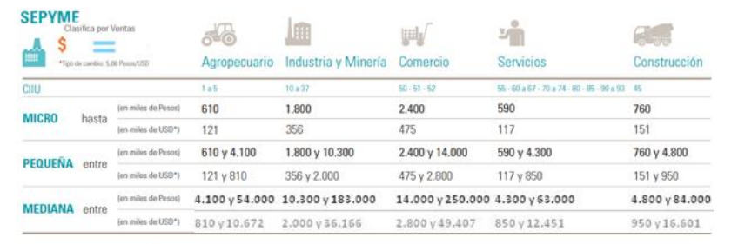
Tabla 1 – Clasificación PyME según Secretaría PyME y Desarrollo Regional
Fuente: Informe Especial: Definiciones de PyME en Argentina y el resto del mundo, Abril 2013
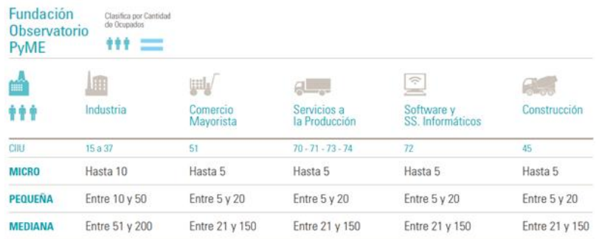
Tabla 2 - Clasificación PyME según Fundación Observatorio PyME
Fuente: Informe Especial: Definiciones de PyME en Argentina y el resto del mundo, Abril 2013

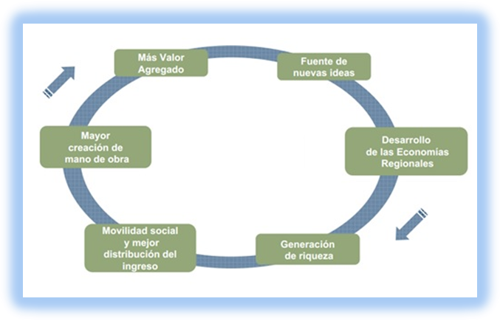

Gráfico 1 – Efectos en la economía y la dinámica social del desarrollo de las PyMEs



Imagen 1 – Placa de difusión para empleados de la PyMEs (concientización sobre la importancia de su reclamo para asegurarse su futuro)



Imagen 2 – Foto de perfil convertida con el logo de la campaña (ejemplo de un usuario adherido a la campaña)

Ver Tabla 1 y Tabla 2 del Anexo
Informe Especial: Definiciones de PyME en Argentina y el resto del mundo. Observatorio PYME. Abril de 2013. Acceso desde: http://www.observatoriopyme.org.ar/download/informes/IE_Definicion_PyME-FOP-Abril_2013.pdf
Confederación Argentina de la mediana Empresa. Octubre de 2012. Acceso desde http://www.redcame.org.ar/adjuntos/pymesOctubre2012.pdf
“A pesar de la crisis, el 63% des crisis estan operando con rentabilidad positiva”, CAME. Septiembre de 2012. Aceeso desde http://www.redcame.org.ar/contenidos/comunicado/A-pesar-de-la-crisis-el-63-de-las-PYMIS-esta-operando-con-rentabilidad-positiva.942.html?PHPSESSID=ecf6a960da1efa83b1e4358266d5e49f
Posibles lugares: Florida y Diagonal Norte, Morón, Unicenter, Caballito, Barrazas, La Plata, Tigre, La Matanza, Morón y Pilar (éstos últimos tres dado que son ciudades con polos industriales, donde es probable que se consiga apoyo)
Ver imagen 2 del Anexo
La elaboración del libro se llevará a cabo con la colaboración de distintas empresas asociadas a la CAME, de los rubros: Papelería, Librería, Gráfica, Distribución, etc. Algunos casos de éxito a destacar: Milkaut, Cachafaz, Lenor Group.

